Министерство образования и науки Кыргызской Республики

Кыргызский Государственный Технический Университет

им. И. Раззакова

Кафедра программного обеспечения компьютерных систем

НАПРАВЛЕНИЕ БАКАЛАВРСКОЙ ПОДГОТОВКИ 710400

ПРОГРАММНАЯ ИНЖЕНЕРИЯ

Учебная Практика

На тему: Система расчета водного баланса и испарения оз. Иссык-Куль

Выполнил: Студенты группы ПИ(б)-3-16: Эргешов Анас, Калыков Алишер

Руководитель учебной практики: доц. Валеева А.А,

Бишкек 2018

СОДЕРЖАНИЕ

1. Глава 1: Описание проблемы
2. Глава 2: Спецификация требований к программному обеспечению
   1. Наименование разработки
   2. Описание бизнес-процесса
   3. Бизнес-цель разработки программного обеспечения
   4. Пользовательская история разработки программного обеспечения
   5. Функциональные требования к разработке программного обеспечения
   6. Требования к пользователям системы
3. Глава 3: Прототип системы.
4. Заключение

**Глава 1: Описание проблемы**

Работа сотрудников отдела Гидрологии производится по стандартной схеме, по стандартным методикам, то есть расчеты проводятся вручную и по одним и тем же формулам, что обеспечивает преемственность и сопоставимость исторической базы данных. В большинстве случаев данные состоят из стандартного набора параметров атмосферы и гидросферы, которые ежегодно обновляются. Обработка данных представляет из себя использование результатов одних расчетов для расчета других параметров.

**Глава 2: Спецификация требований к программному обеспечению**

**2.1. Наименование программной разработки**

Система для расчета испарения и водного баланса озера Иссык-Куль.

**2.2. Описание бизнес-процесса**

**Диаграмма функций IDEF0.**

Показывает работу отдела Гидрологии. Процесс вычисления водного баланса начинается от поступления данных из других отделов и заканчивается составлением отчетов о водном балансе.

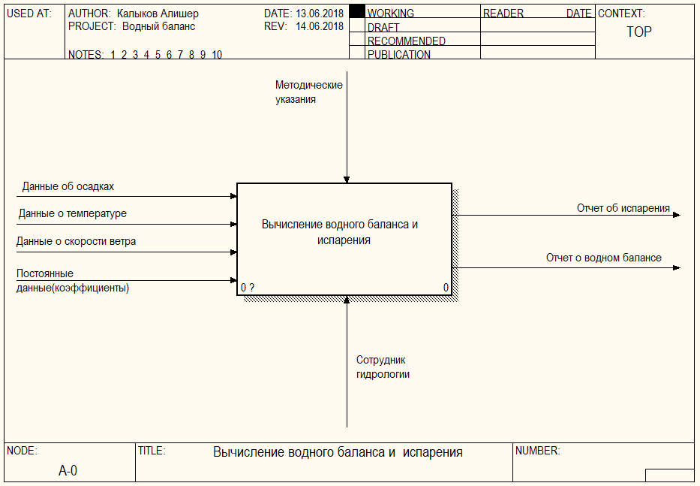

Рис 1. IDEF0 –контекстная диаграмма

**Таблица 1. Описание стрелок**

|  |  |  |
| --- | --- | --- |
| **Название стрелки** | **Тип стрелки** | **Описание** |
| Данные об осадках | Входная | Количество, вид, время осадков и различные поправки |
| Данные о температуре | Входная | Температура воздуха, воды |
| Данные о скорости воздуха | Входная | Скорость воздуха по флюгеру, ветровые поправки |
| Постоянные данные (коэффициенты) | Входная | Коэффициенты для расчетов, которые меняются раз в несколько лет, только после наблюдений |
| Методические указания | Управление | Формулы и правила, которые используются для расчетов |
| Сотрудник гидрологи | Механизм | Сотрудник, производящий расчеты |
| Отчет об испарении | Выходная | Отчет с данными испарения за различный период |
| Отчет о водном балансе | Выходная | Отчет с данными водного баланса за различный период |

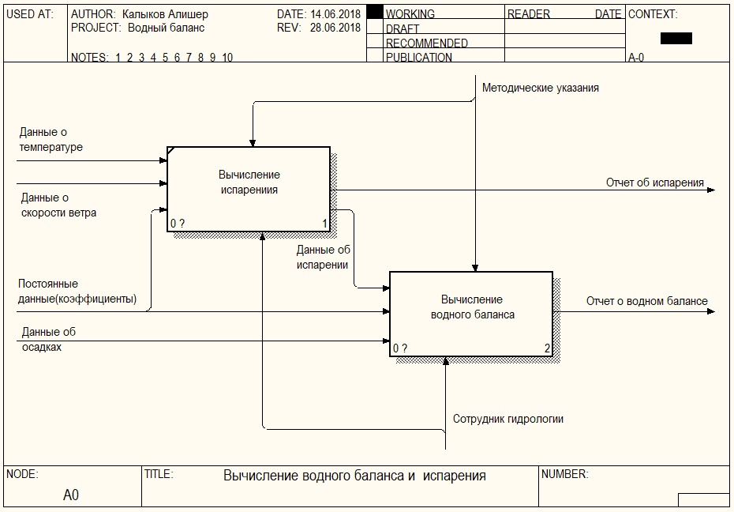

Рис.2 IDEF0-декомпозиция первого уровня

**Таблица 2. Описание стрелок**

|  |  |  |
| --- | --- | --- |
| **Название стрелки** | **Тип стрелки** | **Описание** |
| Данные об испарении | Промежуточные(Входная) | Данные, которые понадобятся для вычисления водного баланса |

**Таблица 3. Описание процессов.**

|  |  |  |  |
| --- | --- | --- | --- |
| **Название процесса** | **Входные стрелки** | **Выходные стрелки** | **Описание** |
| Вычисление испарения | Температура, скорость ветра, коэффициенты | Отчет, данные об испарении | Процесс вычисления испарения |
| Вычисление водного баланса | Осадки, коэффициенты | Отчет | Процесс вычисления водного баланса |

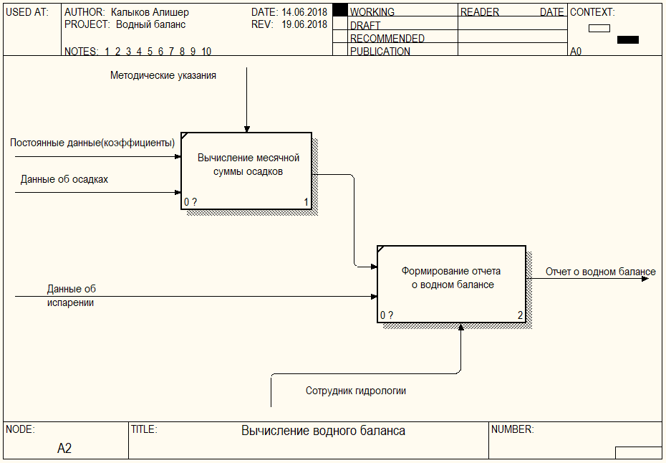

Рис.3 IDEF0-декомпозиция второго уровня

**Таблица 4. Описание стрелок**

|  |  |  |
| --- | --- | --- |
| **Название стрелки** | **Тип стрелки** | **Описание** |
| Постоянные данные (коэффициенты) | Входная | Коэффициенты для расчетов, которые меняются раз в несколько лет, только после наблюдений |
| Данные об осадках | Входная | Количество, вид, время осадков и различные поправки |

**Таблица 5. Описание процессов.**

|  |  |  |  |
| --- | --- | --- | --- |
| **Название процесса** | **Входные стрелки** | **Выходные стрелки** | **Описание** |
| Вычисление месячной суммы осадков | Коэффициенты, осадки | Осадки за месяц | Процесс вычисления количества осадков за месяц |
| Формирование отчета о водном балансе | Испарение, Осадки за месяц | Отчет о водном балансе | Формирование конечного отчета водного баланса |

**Диаграмма потоков данных DFD**

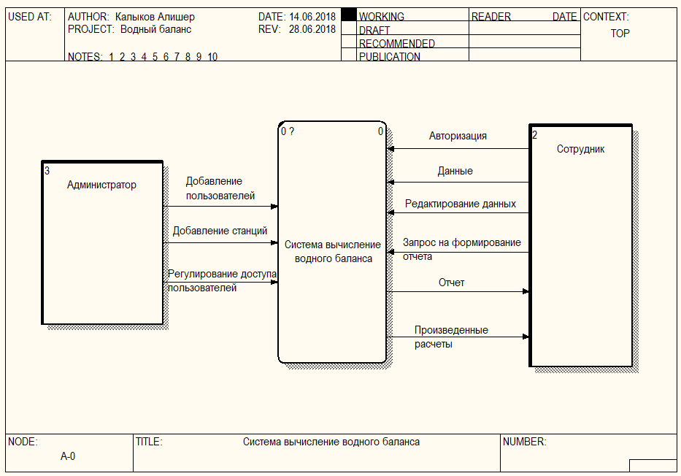

Рис.4 Контекстная диаграмма DFD

**Таблица 6. Описание сущностей**

|  |  |  |  |
| --- | --- | --- | --- |
| **Название сущности** | **Входные потоки** | **Выходные потоки** | **Описание** |
| Администратор | - | Добавление пользователей,  Добавление станций, регулирование доступа пользователей | Администратор добавляет пользователей, если пользователь уволился/не работает блокирует доступ в систему. Добавляет станции, посты |
| Пользователь | Отчет,  Произведенные расчеты | Авторизация, данные, редактирование данных, запрос на формирование данных | Все пользователи могут добавлять и редактировать дынные в системе. Запросить отчёт. |

**Таблица 7. Описание потоков данных.**

|  |  |  |
| --- | --- | --- |
| **Название** | **Тип** | **Описание** |
| Добавление пользователей | Входной поток | Администратор добавляет пользователей |
| Запрос на формирование отчета | Входной поток | Данные для отчета |
| Отчет | Выходной поток | Готовый отчет для отчетности филиалов/заведений |
| Добавление станций | Входной поток | Администратор добавляет посты и станции |
| Регулирование доступа пользователей | Входной поток | Администратор блокирует доступ пользователям, которые больше не работает (был увелен) |
| Авторизация | Входной поток | При входе в программу пользователь обязательно должен авторизоваться (иначе не получит доступ) |
| Данные | Входной поток | Гидро- и метеоданные для расчетов |
| Редактирование данных | Входной поток | Пользователь может редактировать введенные данные, при этом все его действия должны сохраняться в системе |
| Произведенные расчеты | Выходной поток | Промежуточные данные при расчетах и данные которые определяются в зависимости от других данных |

**Диаграмма вариантов использования (Use Case)**

Актеры:

* Сотрудник
* Администратор



Рис. 5 Диаграмма вариантов использования

**Диаграмма деятельности (Activity)**



Рис. 6 Диаграмма деятельности

**Диаграмма классов (Classes)**



Рис.7 диаграмма классов

**Диаграмма последовательностей**



Рис.8 Диаграмма последовательности для вычисления испарения и водного баланса

**Бизнес-цель разработки программного обеспечения**

* Автоматизация обработки и выпуска гидрометеорологической продукции.
* Минимизировать затраты времени на ведение расчетов
* Сократить влияние человеческого фактора при выпуске гидрометеорологической продукции. Неправильное использование данных при расчетах, случайные математические ошибки при расчетах и т.п.

**Пользовательская история разработки программного обеспечения**

* Система должна дать возможность пользователю вводить набор следующих параметров:

***Параметры для определения месячной суммы осадков:***

* + О – Осадки, выпавшие за определенный период
  + Оо – Отсчет осадков.
  + Оп – Поправка осадков
  + В – Вид осадков
  + n – Количество дней с осадками
  + tв – Температура воздуха
  + dмб – Дефицит насыщения
  + e – Упругость водяного пара (парциальное давление)
  + Иф – Скорость ветра, по флюгеру
  + $∆X_{с}$**–** Поправка на смачивание
  + Kл – Логарифмический коэффициент изменения скорости ветра с высотой.
  + m – Коэффициент, характеризующий искажение логарифмического профиля ветра под влиянием защищенности метеоплощадки.

***Параметры для определения испарения:***

* + ***t-воды –*** температура воды по акватории
  + ***е200*** ***-*** парциальное давления по акваторию

***Параметры для определения водного баланса за год:***

* + Пгп – приточность по г/п Кыргызгидромета
  + ПММ - приточность по г/п ММиВХ
  + Вод-водозабор
  + ИС – Испарение
* Система должна вычислить месячную сумму осадков
  + Система должна вычислить И2.0 – средние месячные значение скорости ветра на высоте 2м . Вычисляется следующей формулой **И2.0= Kл*m*Иф**
  + Система должна вычислить Е’ – средняя суточная величина испарения жидких осадков из осадкомера за день с осадками (мм/сутки). Е’ определяется по таблице на **рис. 9**
  + Система должна вычислить относительные величины ветровой поправки (к твердым, жидким и смешанным осадкам) Вт, Вж, Вс.
    - Вт-Определяется по таблице на **рис. 10**
    - Вс-Определяется по таблице на **рис. 10**
    - Вж-Определяется по графику на **рис. 11**
  + Система должна посчитать X1 - суммарное количество осадков за месяц с учетом всех поправок
  + Система должна вычислить X – количество осадков с поправкой на смачивание. Высчитывается суммой X1 и **.**
  + Система должна вычислить $∆X_{в}$– поправка на ветер. Высчитывается произведением X и В**.**
  + Система должна вычислить $∆X_{е}$– поправка на испарение жидких осадков. Высчитывается произведением Е’ и n**(**только для месяцев с жидким осадком)
  + В конечном итоге для вычисление месячной суммы осадков система должна суммировать X, $∆X_{в}$**, $∆X_{е}$.**
* Система должна вычислить водный баланс оз. Иссык-Куль и сформировать следующие таблицы на **рис. 15, рис. 16, рис. 17**
* Система должна вычислить испарение по оз. Иссык-Куль
  + Система должна определить е0-максимальная упругость водяного пара. е0-определяется по таблице на **рис. 12**
  + Система должна посчитать $∆t_{}$**-** разность температуры воды и воздуха.
  + Система должна определить f($∆t_{}$) **–** определяется по таблице на **рис. 13 и рис. 14**
* Вычисление испарения должна производится двумя методами (по ГГИ, по методу Браславского-Нургалиева).

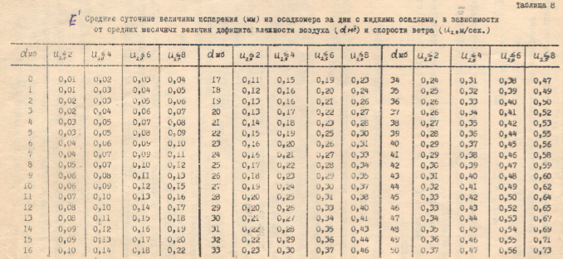**Рис. 9** Средние суточные величины испарения (мм) из осадкомера за дни с жидкими осадками в зависимости от средних месячных величин дефицита влажности воздуха (dмб) и скорости ветра (**И2.0** м/сек)



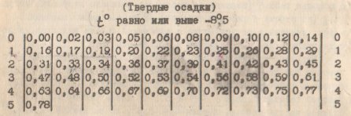

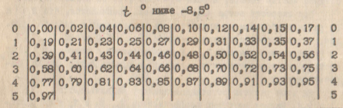

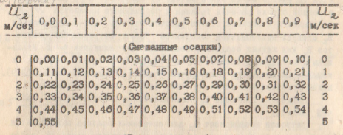

**Рис. 10** Таблица для определения ветровой поправки к измененным суммам смешанных (Вс) и твердых (Вт) осадков.

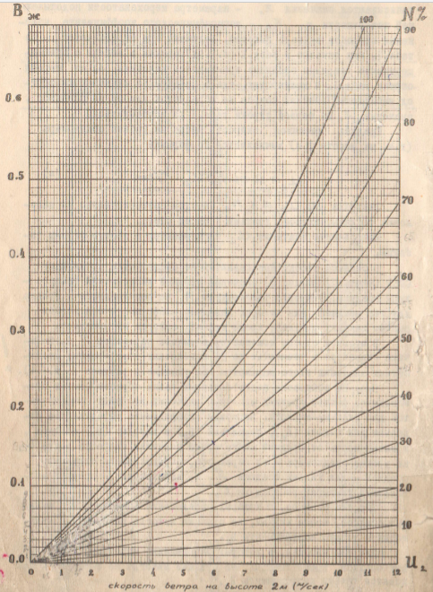

**Рис. 11** График зависимости величины ветрового коэффициента Вж от скорости ветра U2 и значения параметра N%.

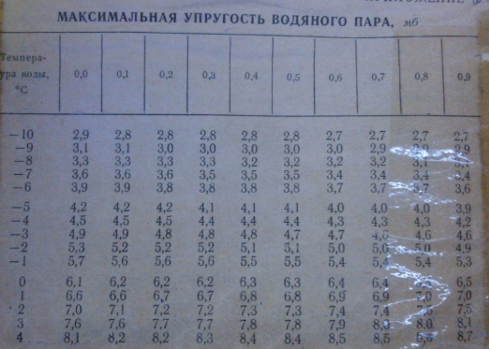

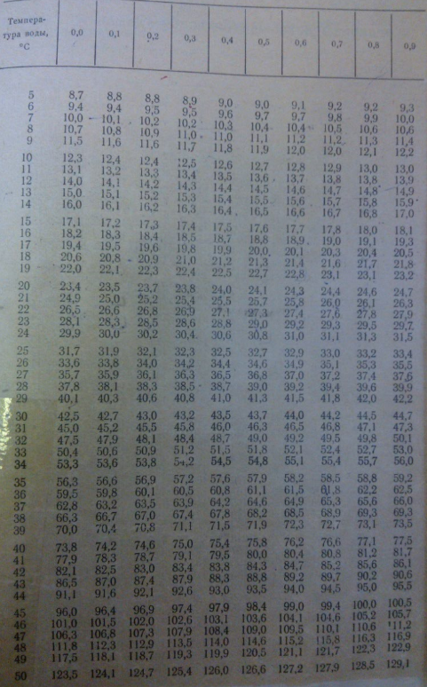

**Рис. 12** Таблица для определения максимальной упругости водяного пара.

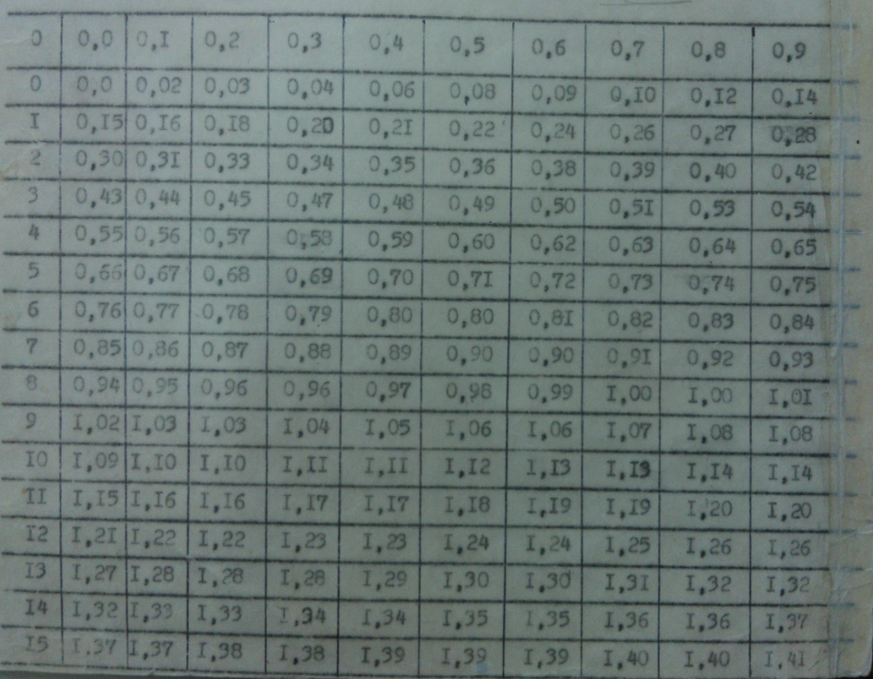

**Рис 13.** Таблица для определения значения f($∆t_{}$)

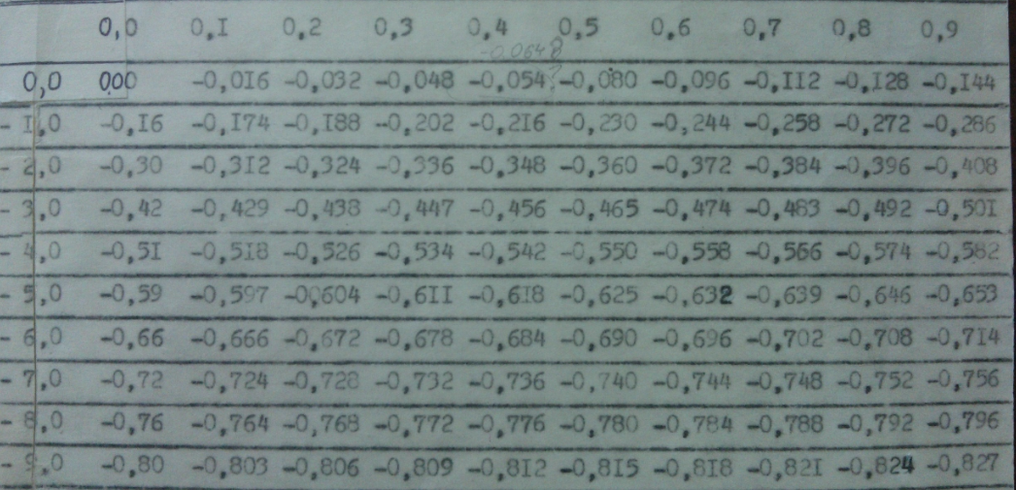

**Рис 14.** Таблица для определения значения f($∆t_{}$)

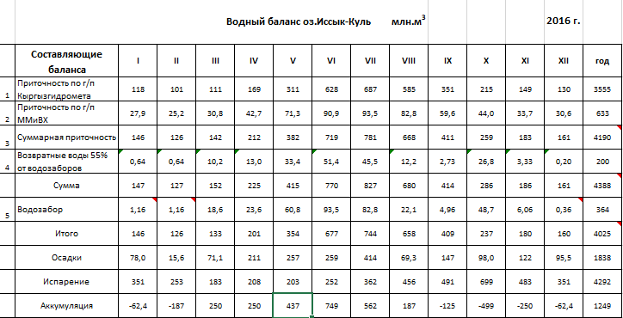

**Рис. 15** Таблица годового водного баланса

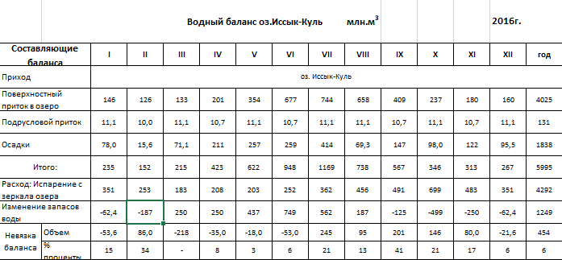

**Рис. 16**

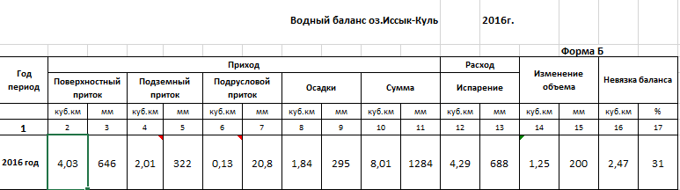

**Рис. 17**

**Функциональные требования к разработке программного обеспечения**

**Авторизация**

Пользователи должны авторизоваться при входе в систему с помощью специальной формы авторизации. Форма содержит:

* Текстовое поле для ввода логина пользователя
* Текстовое поле для ввода пароля пользователя
* Кнопку отправки формы

Данные для доступа (авторизации):

* Логин – адрес электронной почты пользователя
* Пароль – строка, содержащая от 8 символов, состоящая из A-z, 0-9, ~`!@#$%^&*()-_+={}[]|\;:"<>,./?

При неудачной попытке авторизации – появляется сообщение о неправильном логине или пароле.

**Регистрация**

Администратор может зарегистрировать нового пользователя (сотрудника), предоставив следующие данные:

* Адрес электронной почты
* Пароль
* ФИО
* Статус(работает/уволен)

**Регистрация, редактирование гидропостов (гидростанций)**

Сотрудник отдела гидрологии и администратор могут выполнять следующие функции:

* добавлять новые гидростанции
* редактировать существующие гидростанции
* изменять статус (активный, неактивный) гидростанций.

Гидростанции должны содержать следующую информацию:

* Название
* Местоположение
* Тип (пост\станция)
* Период действия (число, месяц, год)
  + Открыт
  + Закрыт
* Принадлежность поста
* Статус(закрыт\открыт)
* Гео-координаты
* Код Акватории

**Регистрация, редактирование гидрологических и метеорологических данных**

Авторизованные пользователи (Сотрудник отдела гидрологии, Администратор) должны иметь следующие возможности по работе с гидрологическими данными:

* Вводить исходные данные с клавиатуры
* Импортировать исходные данные из файлов формата (пока неизвестно)
* Редактировать имеющиеся в БД данные
* Удалять имеющиеся в БД данные

**Требования к пользователям системы**

Ниже представлен список всех пользователей системы и определен уровень доступа к ней:

**Сотрудник отдела гидрологии**– авторизованный пользователь

* Раздел «Водный баланс»:
  + Гидрологические и метеорологические данные для водного баланса:
    - Просмотр
    - Добавление
    - Редактирование
  + Фильтрация гидрометеорологических данных по:
    - Станциям
    - Дате
* Раздел «Испарение»:
  + Гидрологические и метеорологические данные для водного баланса:
    - Просмотр
    - Добавление
    - Редактирование
  + Фильтрация гидрометеорологических данных по:
    - Станциям
    - Дате
* Просмотр измененных данных: Кем? Когда? Зачем?
* Личный кабинет. Информация о пользователе – просмотр, редактирование профиля пользователя

**Администратор**– авторизованный пользователь

* Раздел «Водный баланс»:
  + Гидрологические и метеорологические данные для водного баланса:
    - Просмотр
    - Добавление
    - Редактирование
  + Фильтрация гидрометеорологических данных по:
    - Станциям
    - Дате
* Раздел «Испарение»:
  + Гидрологические и метеорологические данные для водного баланса:
    - Просмотр
    - Добавление
    - Редактирование
  + Фильтрация гидрометеорологических данных по:
    - Станциям
    - Дате
* Просмотр измененных данных: Кем? Когда? Зачем?
* Личный кабинет. Информация о пользователе – просмотр, редактирование профиля пользователя
* Управление пользователями

**Глава 3. Прототип системы.**

1. Окно входа в систему.

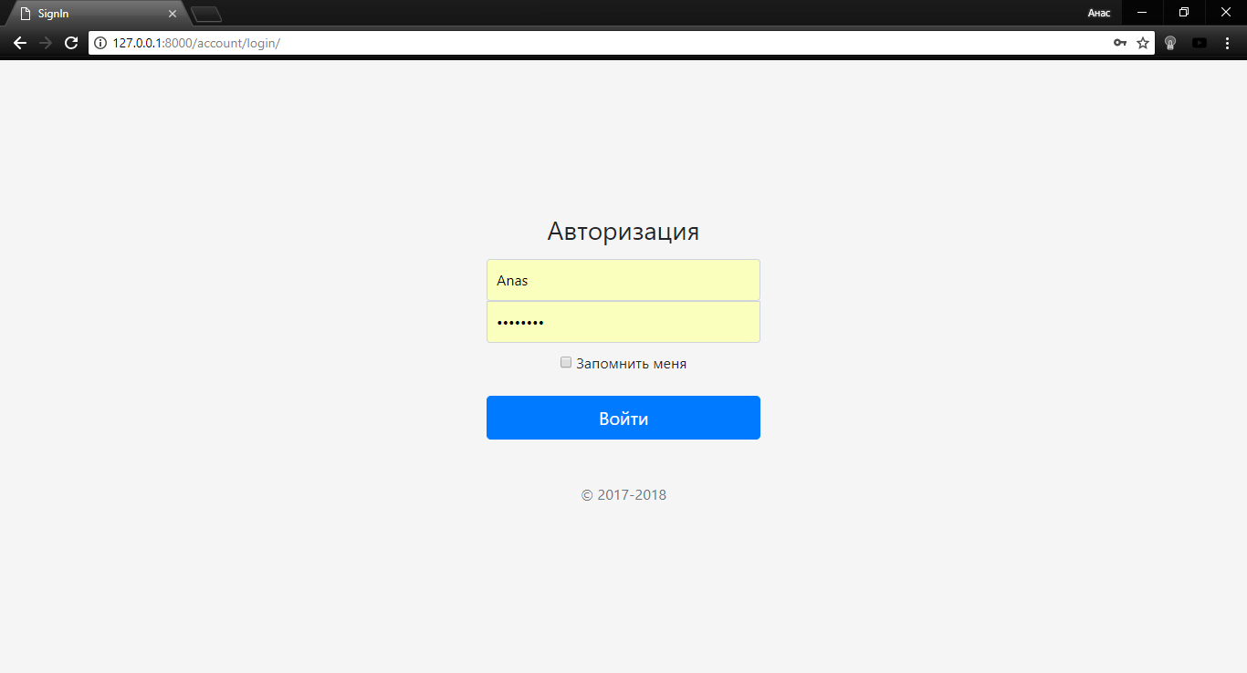

**Рис. 18** Окно авторизации

1. После авторизации отобразиться окно выбора раздела (Водный баланс, Испарение)

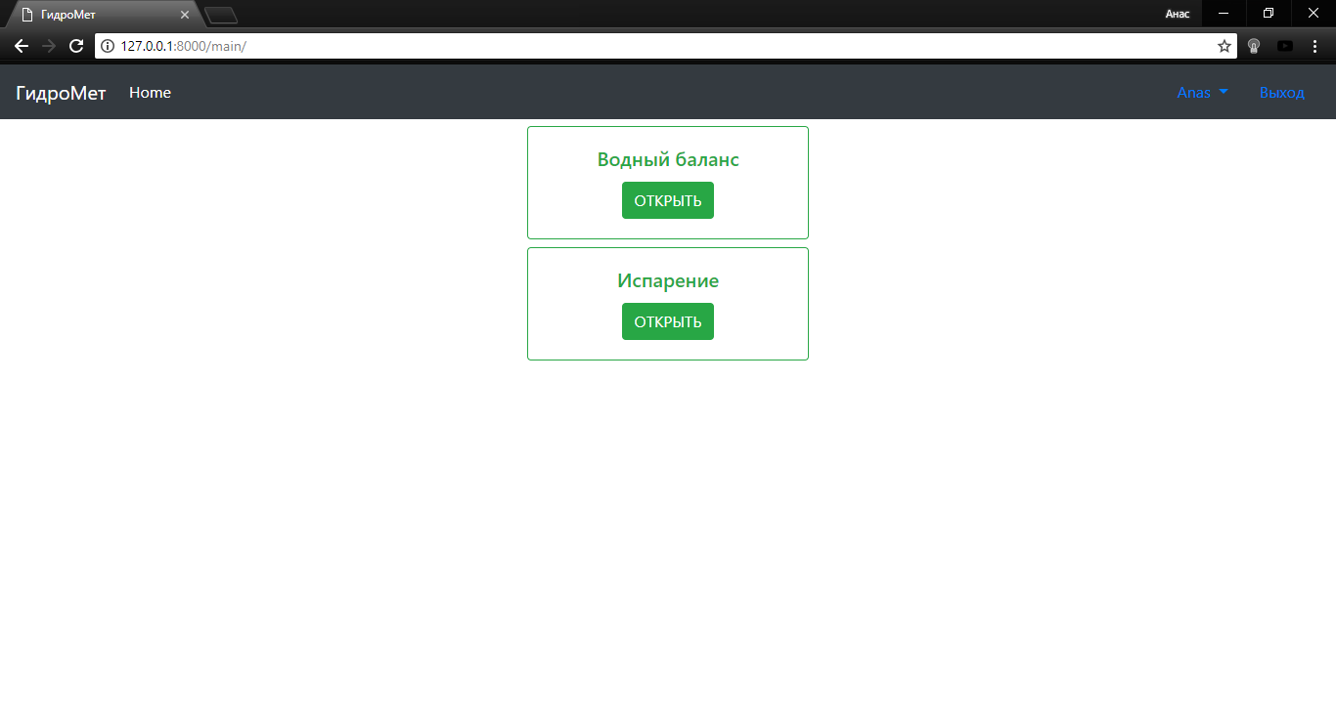

**Рис. 19** Окно выбор раздела

1. В разделе “Водный баланс” отобразится таблица ввода осадков(рис. 20).

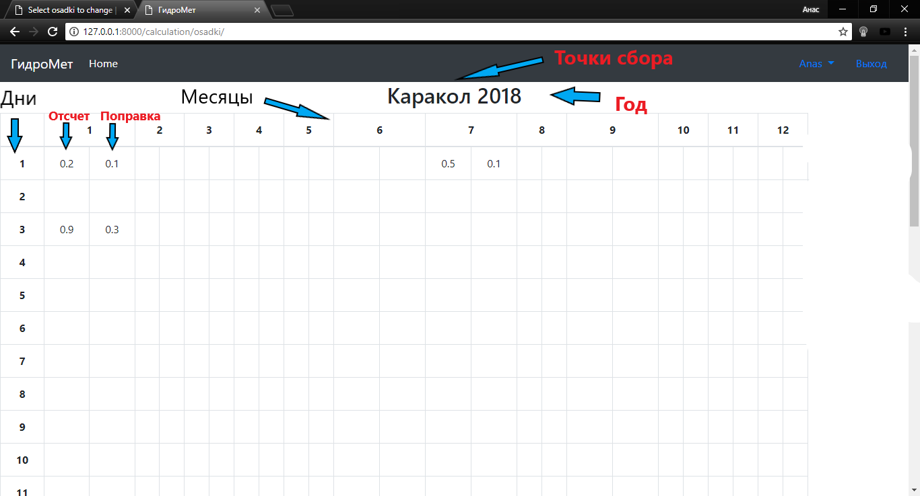

**Рис. 20** Окно ввода осадков

Сделано:

* Таблица с данными
* Таблица имеет количество осадков за определенный день, месяц, год и точку сбора(станция, посты) этих данных.

По горизонтали месяцы от 1 до 12. По вертикали дни от 1 до 31. Каждый месяц столбца имеет по два столбца(Отсчет, Поправка) **(рис. 20)**

Не сделано:

* Ввод и редактирование данных через таблицу. (В данный момент ввод осуществляется через админ панель Django **(рис.21)** )
* Фильтрация данных таблицы по точкам сбора и по годам

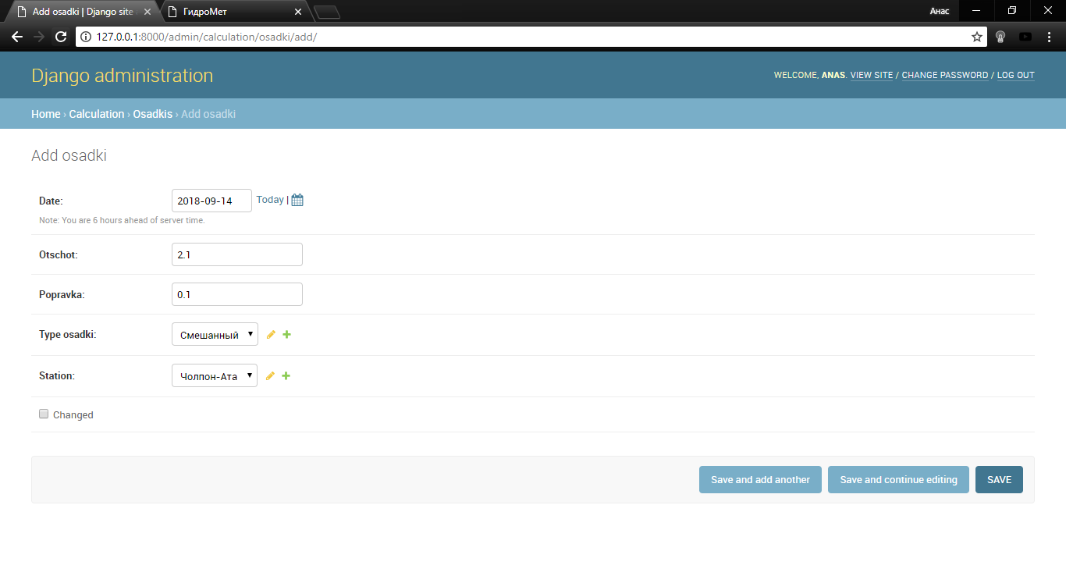

**Рис. 21** Админ панель Django, ввод осадков.

**Заключение**

В результате прохождения учебной практики кафедры “ПОКС” значительно расширены профессиональные навыки, в области изучения и анализа предметной области, проектирование автоматизированных систем, изучение языка программирования “Python3” и фреймворка “Django”.

Практика началась с знакомства деятельности отдела “Гидрологии” агентства Гидрометеорологии при МЧС КР. Последующие дни практики были посвящены изучению методам расчета испарения и водного баланса оз. Ыссык-Куль. Были исследованы формулы Браславского-Нургалиева и формула ГГИ для нахождения испарения с поверхности воды. Все расчеты ввелись на бумаге.

Далее было спроектировано система с помощью языка моделирования UML. Разработка веб приложения было осуществлено на фреймворке “Джанго”. Были выполнены часть требовании и задач.